Aplikasi Analisis Kesehatan Mahasiswa

November 2019

Sekolah Tinggi Sandi Negara

Daftar Isi

1. PENDAHULUAN 2
1.1 Tujuan 2
1.2 Detail Publikasi 2
1.3 Audiens Yang Dituju 2
1.4 Informasi Tambahan 2
1.5 Informasi Kontak/Anggota Tim Pengembang 3
2. Deskripsi Keseluruhan 3
2.1 Product Perspective 3
2.2 Fungsi-fungsi Produk 3
2.3 Kelas Pengguna dan Karakteristiknya 3
2.4 Lingkungan Pengoperasian 4
2.5 Lingkungan Pengguna 4
2.6 Hambatan Desain/Implementasi 4
2.7 Asumsi dan Ketergantungan 4
3. External Interface Requirements 4
3.1 User Interface 4
3.2 Hardware Interface 4
3.3 Software Interface 4
3.4 Communication interface 5
4. PENDAHULUAN 5
4.1 Aktor 5
4.1.1 Pengguna 5
4.1.2 Admin 5
4.2 Use Case 5
4.2.1 Melakukan Login 5
4.2.2 Melakukan Input Tanggal 6
4.2.3 Melakukan Input Kategori Buku 6
4.2.4 Melakukan Input Kode Buku 6
4.2.5 Melakukan Pengelolaan Data Buku Pengguna 6
4.2.6 Melakukan Logout 6
5. Other Nonfunctional Requirements 6
5.1 Requirements Kinerja 6
5.2 Requirements Perlindungan 6
5.3 Requirements Keamanan 6
5.4 Atribut Kualitas Perangkat Lunak 6
5.5 Dokumentasi Proyek 7
5.6 Dokumentasi Pengguna 7
Appendix A: DAFTAR ISTILAH / TERMINOLOGI 7

SOFTWARE REQUIREMENTS SPECIFICATION

PENDAHULUAN

Dokumen Software Requirement Specification (SRS) dibuat untuk mengumpulkan dan menganalisa permasalahan serta kebutuhan yang diperlukan untuk membangun Aplikasi secara detail. Dokumen ini juga memberikan gambaran jelas bagi pengguna yang memiliki kepentingan pada Aplikasi Analisis Kesehatan Mahasiswa. Dari sisi perangkat Lunak, juga dijelaskan fitur-fitur serta penjelasan umum dari sistem secara keseluruhan. Dokumen ini akan digunakan sebagai bahan acuan dalam proses pengembangan dan sebagai bahan evaluasi pada saat proses pengembangan perangkat lunak maupun di akhir pengembangannya. Dengan adanya dokumen SRS ini diharapkan pengembangan aplikasi akan lebih terarah dan lebih terfokus serta tidak menimbulkanambiguitas terutama bagi pengembang aplikasi.

Tujuan

Tujuan dari dokumen SRS ini adalah untuk menjelaskan secara detail persyaratan kebutuhan yang digunakan untuk mengimplementasikan fitur-fitur pada Aplikasi Analisis Kesehatan Mahasiswa. Hal-hal yang terkait dengan pengembangannya seperti antarmuka pengguna, perangkat keras dan perangkat lunak lainnya juga termasuk dari persyaratan kebutuhan yang dijelaskan dalam dokumen ini. Dengan penjelasan yang detail, diharapkan para pengguna yang berkepentingan seperti pengguna akhir, tim pengembang dan tim penguji sistem dapat menggunakan perangkat lunak yang dibangun sesuai dengan fungsinya masing-masing sesuai dengan proses siklus hidup pengembangan perangkat lunak (Software Development Life Cycle/SDLC).

Detail Publikasi

Tanggal | Versi | Alamat Perubahan | Pembuat | Penanggung Jawab
12-01-2020 | 1.0 | - | Andi Parada Tambunan  Intan Maratus Sholihah  Nilam Qolbi  Restu Dwi Putro | Eko Yon Handri

Audiens Yang Dituju

Audiens | Keterangan.
Pengguna | Pihak yang menggunakan Aplikasi Analisis Kesehatan Mahasiswa untuk melakukan analisis kesehatan
Pengembang | Pihak yang mengembangkan Aplikasi Analisis Kesehatan Mahasiswa sesuai dengan persyaratan kebutuhan
Penguji | Pihak yang melakukan pengujian Aplikasi Analisis Kesehatan Mahasiswa dalam rangka memastikan fungsi dan fitur berjalan dengan baik

Informasi Tambahan

-

Informasi Kontak/Anggota Tim Pengembang

Anggota tim pengembang yang terkait dalam dokumen SRS ini adalah sebagai berikut :
No | Nama | Keterangan
1 | Eko Yon Handri | Penanggungjawab
2 | Restu Dwi Putro | Ketua
3 | Andi Parada Tambunan | Anggota
4 | Intan Maratus Sholihah | Anggota
5 | Nilam Qolbi | Anggota

Deskripsi Keseluruhan

2.1 Product Perspective

Aplikasi Analisis Kesehatan Mahasiswa merupakan aplikasi yang dikembangkan pada web database application yang berfungsi untuk memberikan layanan agar pengguna dapat melakukan analisis kesehatan menggunakan aplikasi ini. Pengguna dapat melakukan analisis kesehatannya sendiri dan mendapatkan rekomendasi obat dan dokter . Aplikasi Analisis Kesehatan Mahasiswa dibangun dengan tujuan untuk memberikan kesimpulan terhadap kesehatan tubuhnya berupa jenis sakit, obat yang dibutuhkan dan dokter yang direkomendasikan.

2.2 Fungsi-fungsi Produk

Fungsi-fungsi atau fitur-fitur yang disediakan oleh Aplikasi Analisis Kesehatan Mahasiswa ini adalah sebagai berikut :

- Melakukan login
- Membaca data
- Membaca data visualisasi
- Melakukan filter
- Melakukan logout

2.3 Kelas Pengguna dan Karakteristiknya

Kelas pengguna adalah pengguna secara fisik (physical users) dengan penjelasan sebagai berikut.

Physical User:
- Pengguna perangkat lunak: Pengguna ini memiliki kemampuan untuk melakukan peminjaman buku di Masjid menggunakan Aplikasi Analisis Kesehatan Mahasiswa.
- Pengembang: Pengguna ini memiliki pengetahuan tentang implementasi dari penggunaan database web application.
- Penguji: Pengguna ini memiliki kemampuan untuk melakukan uji terhaddap Aplikasi Analisis Kesehatan Mahasiswa dalam rangka memastikan bahwa fungsi dan fitur berjalan dengan baik.
2.4 Lingkungan Pengoperasian

Aplikasi Analisis Kesehatan Mahasiswa dapat berjalan pada web browser. Berikut lingkungan pengoperasian Aplikasi Analisis Kesehatan Mahasiswa.
No | Komponen | Keterangan
1 | Sistem Operasi | Aplikasi berjalan pada web browser
2 | Tools Pengembangan | Visual Studio Code
3 | Protokol Komunikasi | HTTPS

2.6 Hambatan Desain/Implementasi

Belum ada.

2.7 Asumsi dan Ketergantungan

SDM dapat mendapatkan mengetahui jenis penyakit dan cara mengatasinya tentang penyakit yang dialami.

External Interface Requirements

Requirements untuk antarmuka eksternal bersifat opsional tergantung dari sarana dan prasarana yang tersedia di lapangan serta berdasarkan kebutuhan pengguna. Apabila tidak ada bagian dari sistem eksternal yang diharuskan terhubung pada Aplikasi Peminjaman Buku maka requirement ini tidak perlu dilaukan

User Interface

Antarmuka pengguna harus memiliki kon.figurasi yang jelas, detail dan dimengerti oleh pengguna agar dapat memilih sistem eksternal yang akan dihubungi. Parameter yang jelas untuk konfigurasi dapat dilihat pada akun: IP Server, konfigurai SSL dan konfigurasi SRTP dan RTP.

Memiliki komponen-komponen yang jelas dan informatif seperti jenis textboxt yang harus diisi dan tombol yang harus diklik.

3.2 Hardware Interface

Tidak diperlukan.

3.3 Software Interface

Tidak diperlukan

3.4 Communicattion Interface

HTTPS

- System Features

Bagian ini menjelaskan fitur-fitur yang disediakan oleh Aplikasi Analisis Kesehatan Mahasiswa berdasarkan requirement yang didefinisikan sebelumnya. Fitur-fitur berikut merupakan pemenuhan terhadap requirement fungsional yang digambarkan dalam bentuk Use Case Diagram.

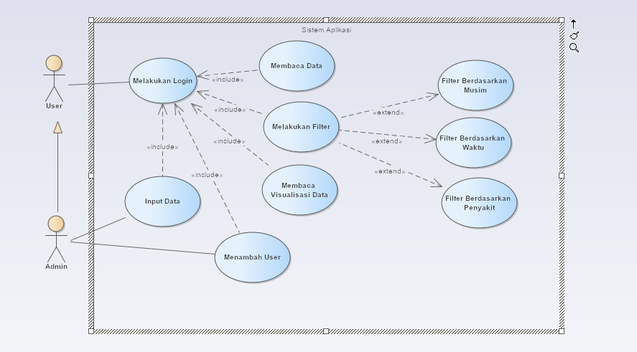

4.1 Aktor

4.1.1 Pengguna
Pihak yang memiliki akun untuk dapat mengkases Aplikasi Analisis Kesehatan Mahasiswa

4.1.2 Admin
Pihak yang mengelola akun pengguna dan melakukan konfigurasi server.

4.2 Use Case

4.2.1 Melakukan Login
Yaitu kegiatan pengguna yang dilakukan di sisi client untuk melakukan autentikasi sebelum melakukan pemrosesan dokumen menggunakan fitur-fitur lain.

4.2.2 Melakukan Membaca Data
Yaitu pengguna dapat melihat data penyakit yang sudah ada pada aplikasi. Data berupa data obat, pasien dan dokter.

4.2.3 Melakukan Filter
Yaitu pengguna dapat mencari terkait kondisi kesehatan yang sedang dialamai menggunakan fitur penyaringan filter sesuai dengan keluhan.

4.2.3 Membaca Visualisasi Data
Yaitu pengguna dapat melihat visualisasi data berupa grafik yang berisi kategori penyakit.

4.2.6 Melakukan Logout
Yaitu pengguna sudah selesai memasukkan data sesuai dengan buku yang dipinjam, maka pengguna akan keluar dari akun pengguna.

- Other Nonfunctional Requirements

5.1 Requirement Kinerja (Performance)

- Setiap Aplikasi Analisis Kesehatan Mahasiswa dijalankan harus memiliki fungsi dan fitur yang sama dengan yang dijelaskan pada petunjuk operasional yang yang dibuat.
- Aplikasi Analisis Kesehatan Mahasiswa dapat dijalankan di hosting yang didftarkan

5.2 Requirement Perlindungan (Safety)

- Untuk menggunakan fitur Analisis Kesehatan Mahasiswa harus memasukkan akun yang terdiri dari username dan password.

5.3 Requirement Keamanan (Security)

- Source code yang digunakan menggunakan sebuah framework sehingga standar keamanan dipenuhi dari segi source code.
- Dilengkapi dnegan sertifikat https.

5.4 Atribut Kualitas Perangkat Lunak

- Availability : Aplikasi Analisis Kesehatan Mahasiswa selalu dapat mengecek apakah fungsi yang disediakan sudah berjalan dengan baik atau terdapat erroe/bug yang harus diperbaiki. Apabila terdapat error/bug, maka harus menampilkan pesan error ketika terjadi masalah tersebut.
- Usability : Aplikasi Analisis Kesehatan Mahasiswa mudah digunakan dari sisi navigasi maupun operasionalnya tanpa jeda waktu (delay) yang diluar perkiraan atau dengan kata lain jeda waktu terlalu lama dari toleransi yang ditentukan.
- Functionality : Aplikasi Analisis Kesehatan Mahasiswa menyediakan fungsi yang tepat ketika melakukan proses berbasis web.

5.5 Dokumentasi Proyek

- Dokumentasi proyek diberikan dan dapa diketahui oleh penanggung jawab kegiatan, tim proyek, tim pengembang aplikasi dan pihak yang memiliki kepentingan terhadap kegiatan ini;
- Dokumentasi proyek bersifat konfidensial dan tidak boleh dipublikasikan;

5.6 Dokumentasi Pengguna

- Dokumentasi pengguna berisi petunjuk operasional Aplikasi Analisis Kesehatan Mahasiswa;
- Dokumentasi pengguna bersifat umum.

APPENDIX A : DAFTAR ISTILAH / TERMINOLOGI

SRS: Software Requirement Spesification
HTTPS: Hypertext Transfer Protocol

